Características requeridas del sistema (ERS)

Sistema: Compañía de pedidos: Performania SIP Versión: 1.0 Fecha: abril de 2025

**1. Introducción**

1.1 El propósito del documento

Este documento identifica los requisitos funcionales y no funcionales del sistema de la Compañía perfulandi SPA como una opción del sistema monolítico actual de perfulandi SPA. El sistema se creará en la arquitectura de microservicios y la base de datos MySQL.

también se verá las características de los usuarios del sistema, como los casos de usos que se presentaran

1.2 **Alcance del sistema**

La compañía perfulandi SPA el alcance del sistema manejó una gran cantidad de clientes y ventas para los cuales se requiere una infraestructura más favorable y escalable. En los requisitos desarrollados incluyen compromiso en operaciones, estabilidad, habilidades y continuaciones.

Es necesario un desarrollo, implementación y mantenimiento de alta calidad, incorporando servicios en la nube y herramientas de automatización. La propuesta de solución contempla la transición a microservicios, administración de autenticación con Cognito, equilibrio de carga con AWS Load Balancer, almacenamiento en Amazon RDS con MySQL y seguimiento con Grafana y CloudWatch.

**2. Características de los usuarios**

**Administrador del sistema**

* **Gestionar Usuarios**: Crear, actualizar, desactivar y eliminar cuentas de usuarios del sistema.
* • Configurar Permisos: Asignar y modificar permisos de acceso a diferentes módulos y
* **funciones del sistema.**
* • Monitorización del Sistema: Visualizar el estado del sistema, recibir alertas sobre posibles
* **fallos y monitorizar el rendimiento.**
* • Respaldar y Restaurar Datos: Realizar copias de seguridad periódicas y restaurar datos en
* caso de pérdida o fallo.

**Gerente de sucursal**

* **Gestionar Inventario**: Agregar, actualizar y eliminar productos del inventario, y ajustar cantidades de stock.
* **Generar Reportes:** Crear reportes de ventas, inventario y rendimiento de la sucursal.
* **Gestionar Sucursales:** Configurar detalles específicos de la sucursal, como horarios de apertura, personal asignado, y políticas locales.
* **Gestionar Pedidos:** Supervisar y autorizar pedidos de productos para reabastecer el inventario de la sucursal.

**Empleado de ventas**

* **Registrar Ventas:** Procesar transacciones de venta en el sistema, aplicando descuentos y ofertas cuando sea necesario.
* **Atender Devoluciones y Reclamaciones:** Procesar devoluciones de productos y gestionar reclamaciones de clientes.
* **Consultar Inventario:** Verificar disponibilidad de productos en tiempo real y buscar productos en el inventario.
* **Generar Facturas:** Emitir facturas electrónicas y enviarlas por correo electrónico a los clientes.

**Personal de logística**

* **Gestionar Envíos:** Crear, actualizar y seguir envíos de productos desde la bodega hasta las sucursales y los clientes.
* **Optimizar Rutas de Entrega:** Planificar y optimizar rutas de entrega para los pedidos locales
* y regionales.
* **Actualizar Estado de Pedidos:** Cambiar el estado de los pedidos en el sistema, desde el procesamiento hasta la entrega final.
* **Gestionar Proveedores:** Mantener y actualizar la información de proveedores, realizar pedidos de reabastecimiento y gestionar la recepción de mercancías.

**Clientes (usuario final web)**

* **Crear Cuenta:** Registrarse en la plataforma web proporcionando la información necesaria como nombre, dirección de correo electrónico y dirección de envío.
* **iniciar sesión**: Acceder a la cuenta utilizando las credenciales de usuario.
* **Navegar y Buscar Productos:** Explorar el catálogo de productos, utilizando filtros y la barra de búsqueda para encontrar productos específicos.
* **Agregar Productos al Carrito:** Seleccionar productos y añadirlos al carrito de compras.
* **Realizar Pedidos:** Completar el proceso de compra, proporcionando detalles de pago y seleccionando opciones de envío.
* **Consultar Historial de Pedidos**: Ver el historial de compras anteriores y el estado actual de los pedidos en curso.
* **Gestionar Perfil:** Actualizar información personal, direcciones de envío y detalles de pago.
* **Solicitar Soporte:** Enviar consultas o problemas a través de un formulario de contacto o chat en línea.
* **Dejar Reseñas y Calificaciones:** Evaluar productos comprados y dejar comentarios en el sitio web.
* **Aplicar Cupones y Descuentos:** Ingresar códigos promocionales durante el proceso de compra para recibir descuentos.

**2.1 casos de uso**

**sistema de pago:**

en el siguiente caso de uso podremos ver el funcionamiento de las dos opciones de venta de perfulandia uno son los ingresos online y el otro de manera presencial. de este modo podemos entender el funcionamiento del sistema.

actores involucrados: cliente/usuario, cajero/vendedor y sitema de pago.

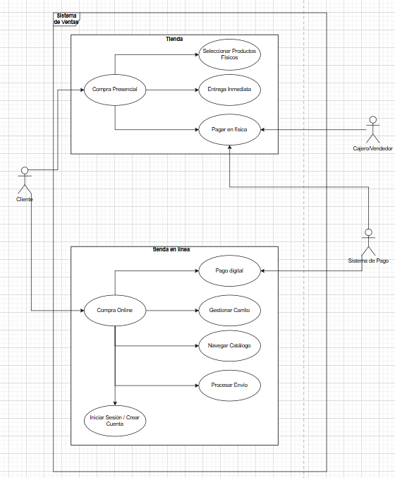

**administrador del sistema:**

En este caso de uso podemos ver las funciones del administrador de sistemas. y cómo interactúa con sus funciones. actor involucrado: administrador de sistema.

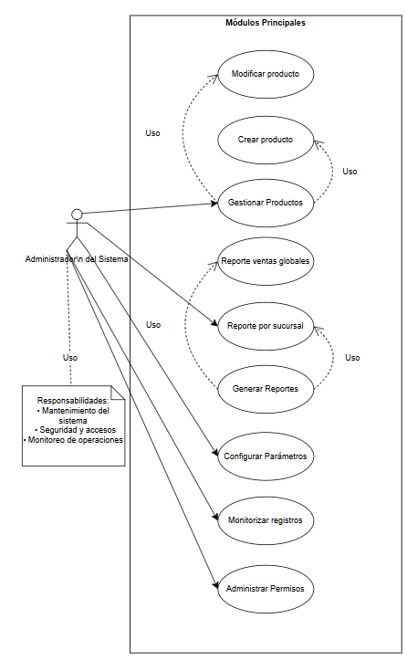

**2.2 arquitectura de microservicios en AWS**

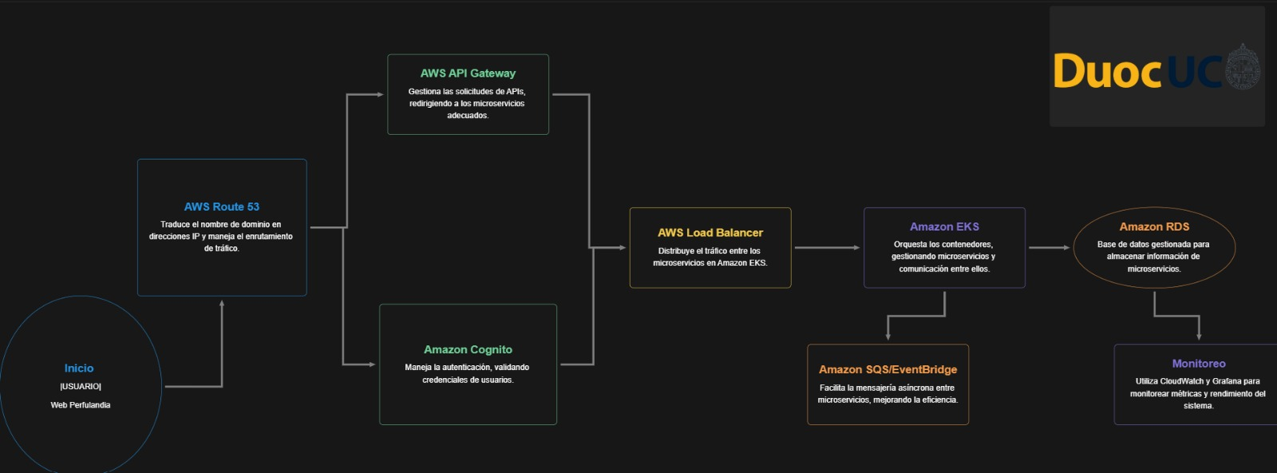



1. **Inicio (Usuario – Web Perfulandia)**

Este es el primer punto de contacto con el sistema.

El usuario entra en la web utilizando su navegador.

Aquí es donde comienza toda la interacción con los servicios de **AWS.**

1. **AWS Route 53**

Traduce el nombre del sitio web a una dirección IP.

También se encarga de dirigir el tráfico correctamente.

Permite que el usuario llegue al sistema desde Internet.

1. **AWS API Gateway**

Recibe las solicitudes del usuario desde la web.

Redirige esas solicitudes al microservicio correspondiente.

Sirve como puente entre el cliente y los servicios internos.

1. **Amazon Cognito**

Verifica la identidad del usuario que inicia sesión.

Maneja registro, inicio de sesión y permisos.

Asegura que solo usuarios autorizados accedan al sistema.

1. **AWS Load Balancer**

Distribuye el tráfico entre varios microservicios.

Evita que un solo servidor se sobrecargue.

Mejora el rendimiento y la disponibilidad del sistema.

1. **Amazon EKS (Kubernetes)**

Aloja y organiza los microservicios del sistema.

Permite ejecutar múltiples funciones de forma modular.

Facilita la escalabilidad y mantenimiento del software.

1. **Amazon SQS/EventBridge**

Permite comunicación entre microservicios de forma asincrónica.

Envía eventos o mensajes sin afectar la experiencia del usuario.

Útil para tareas como notificaciones o envíos.

1. **Amazon RDS**

Es una base de datos relacional gestionada por AWS.

Guarda información como usuarios, pedidos o productos.

Los microservicios acceden aquí para consultar o guardar datos.

1. **Monitoreo (CloudWatch + Grafana)**

Controla el estado y rendimiento del sistema.  
Muestra métricas y alertas en tiempo real.  
Ayuda a detectar problemas antes de que afecten al usuario.

**2.3 diagrama de clases**

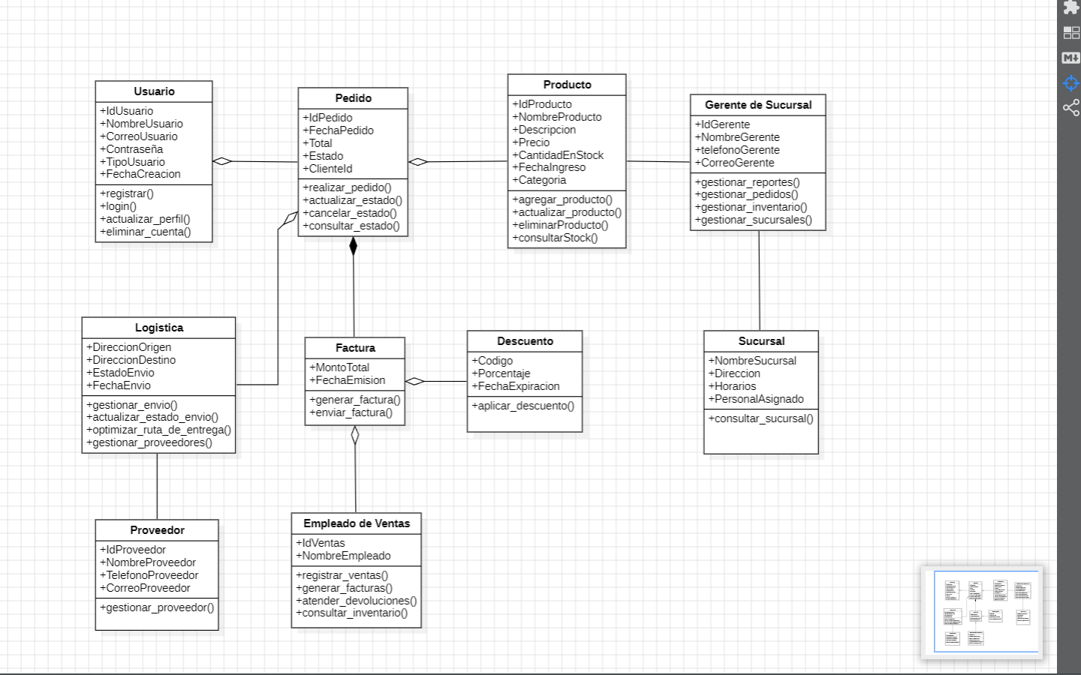

**2.4 Conceptos y dependencias**

* El sistema integrará servicios externos como servicios de pago o logística.
* MySQL se utilizará como motor de base de datos principal.

### **3. Requisitos funcionales**

|  |  |  |
| --- | --- | --- |
| ID | Descripción | Prioridad |
| RF001 | Gestionar usuarios: crear, actualizar, desactivar y eliminar cuentas. | Alta |
| RF002 | Configurar permisos: asignar/modificar acceso a funciones. | Alta |
| RF003 | Monitorizar el sistema: estado, alertas, rendimiento. | Media |
| RF004 | Copias de seguridad y restauración de datos. | Alta |
| RF005 | Gestionar inventario: agregar, actualizar y eliminar productos. | Alta |
| RF006 | Generar reportes de ventas, inventario y rendimiento. | Media |
| RF007 | Gestionar sucursales: horarios, personal, políticas. | Media |
| RF008 | Autorizar pedidos de reabastecimiento. | Alta |
| RF009 | Registrar ventas y aplicar descuentos. | Alta |
| RF010 | Procesar devoluciones y reclamos. | Media |
| RF011 | Consultar disponibilidad de productos. | Alta |
| RF012 | Emitir y enviar facturas electrónicas. | Alta |
| RF013 | Gestionar envíos: crear, actualizar, rastrear. | Alta |
| RF014 | Optimizar rutas de entrega. | Media |
| RF015 | Actualizar estado de pedidos. | Alta |
| RF016 | Gestionar proveedores y recepción de mercancía. | Media |
| RF017 | Crear cuenta de cliente. | Alta |
| RF018 | Iniciar sesión. | Alta |
| RF019 | Navegar/buscar productos. | Alta |
| RF020 | Agregar productos al carrito. | Alta |
| RF021 | Realizar pedidos (pago y envío). | Alta |
| RF022 | Ver historial y estado de pedidos. | Media |
| RF023 | Gestionar perfil del cliente. | Media |
| RF024 | Solicitar soporte vía formulario/chat. | Media |
| RF025 | Dejar reseñas y calificaciones. | Media |
| RF026 | Aplicar cupones y descuentos. | Media |

### **4. Requisitos no funcionales**

|  |  |  |
| --- | --- | --- |
| ID | Descripción | Prioridad |
| RF027 | Seguridad: autenticación segura y control de acceso. | Alta |
| RF028 | Disponibilidad mínima del 99%. | Alta |
| RF029 | Escalabilidad para soportar crecimiento. | Alta |
| RF030 | Consultas deben responder en <2s. | Alta |
| RF031 | Interfaz intuitiva y fácil de usar. | Media |
| RF032 | Compatible con navegadores y dispositivos móviles. | Media |
| RF033 | Trazabilidad de acciones críticas. | Alta |
| RF034 | Copias automáticas y restauración rápida. | Alta |
| RF035 | Mantenimiento sin afectar disponibilidad. | Media |
| RF036 | Integración con facturación, pagos y logística. | Media |
| RF037 | Accesibilidad según estándares. | Media |
| RF038 | Protección de datos (ej. GDPR). | Alta |

### 

**5. Interfaz externa**

Usuario web (cliente): plataforma de compra en línea, chat de soporte.

Sistema de facturación: Para generar comprobantes electrónicos.

Pasarelas de Pago: Integrado con WebPA, PayPal u otros.

Sistema de logística: Para seguimiento de envíos.

### **6. Validación de requisitos**

Cada requisito debe ser validado mediante:

* Pruebas unitarias y de integración.
* Revisión por usuarios clave.
* Casos de prueba específicos documentados por cada módulo.

### **7. Aprobación**

Este documento debe ser aprobado por las partes interesadas del proyecto:

* Equipo técnico
* Representantes de cada perfil de usuario
* Dirección de Perfulandia SPA

**bibliografía**

* **Amazon Web Services.** [**Servicio de Kubernetes administrado: Amazon EKS: AWS**](https://aws.amazon.com/es/eks/)
* **HashiCorp.** [**Terraform de HashiCorp**](https://www.terraform.io/)
* **Oracle.** [**MySQL (en inglés)**](https://www.mysql.com/)
* **Amazon Cognito.** [**AWS | Gestión de identidades y autenticación de usuario en la nube**](https://aws.amazon.com/es/cognito/) (